**AN342** *Scheda creata il 19 marzo 2024*

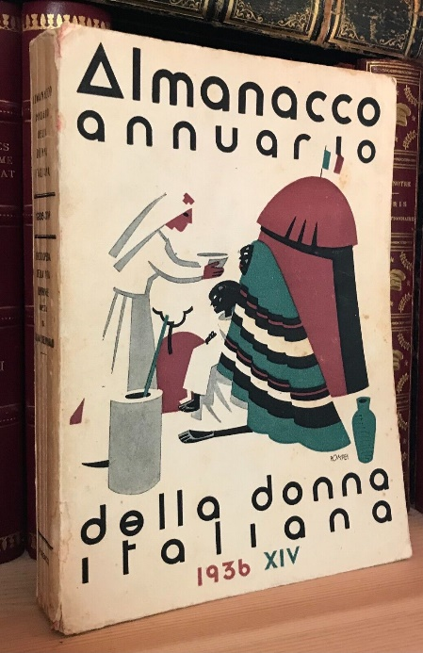

**Descrizione storico-bibliografica**

**\*Almanacco annuario della donna italiana** / diretto da Silvia Bemporad. - 1936-1937 = 14.-15. - Firenze : Parenti, 1935-1936. – 2 volumi : ill. ; 20 cm. ((Annuale. - Nel 1937 e edito da: Giannini & Giovannelli. - BVE0296985

**\*Donne italiane** : \***almanacco annuario** / diretto da Silvia Bemporad. - 1938-1939. - Firenze : Giannini & Giovannelli, stampa 1937-1938. – 2 volumi : ill. ; 20 cm. ((Annuale. - Nel 1939 diretto da: Maria A. Loschi. - BVE0296998

Direttore: Bemporad, Silvia

Soggetto: Periodici femminili - Italia - 1936-1939

Classe: D055.1